无关人员非请勿入。
2027级华电能动推免通知1群
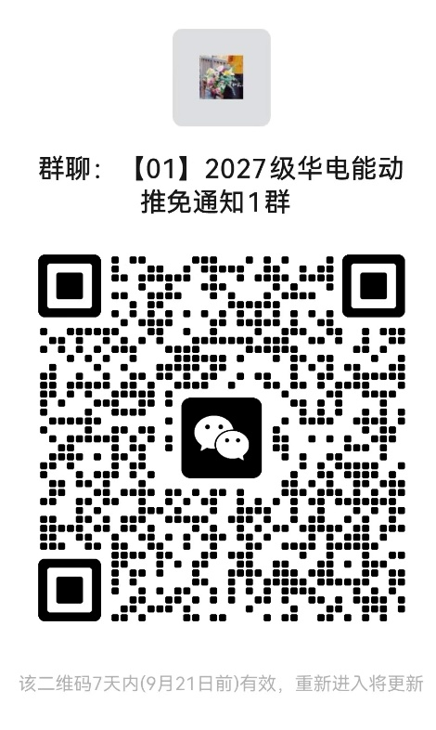

2027级华电能动推免通知2群
